О состоянии занятости и
миграции населения в независимых
государствах региона в 2021 году

Общая численность постоянного населения СНГ на момент его образования 1 января 1992 года составляла 277 млн человек. Начиная с 1995 года численность населения Содружества уменьшалась на протяжении ряда лет, достигнув своего минимума к началу 2004 года (273 млн человек).
С 2005 года в целом по Содружеству отмечается положительная динамика численности населения. По оценкам, на начало 2022 года (см. Таблицу 1) в регионе проживали 287 млн человек (около 4% мирового населения).
Таблица 1. Численность постоянного населения¹⁾(на начало года; млн. человек)
 | 2021 | 2022  (предварительная оценка)
Азербайджан | 10,1 | 10,2
Армения | 3,0 | 3,0
Беларусь | 9,3 | …
Казахстан | 18,9 | 19,1
Кыргызстан | 6,6 | 6,7
Молдова²⁾ | 2,6 | …
Россия | 146,2 | 145,5
Таджикистан | 9,5 | …
Узбекистан | 34,6 | 35,3
Украина | 41,4 | 41,2
Всего по СНГ* | 287 | 287
____________
¹⁾ Постоянное население – лица, постоянно проживающие на данной территории, включая временно отсутствующих.
²⁾ Без данных по территории левобережья р. Днестр и г. Бендеры.

В 2019 г. проведены переписи населения в Азербайджане и Беларуси, в 2020 г. – в Таджикистане, в 2021 г. – в Казахстане и России. В 2022 г. должны быть проведены переписи населения в Армении, Кыргызстане и Туркменистане. В Молдове перепись запланирована на 2024 год. Украина срок переписи пока не определила.
Ключевыми факторами, влияющими на изменение численности населения, являются естественное движение населения и миграционные процессы.
В 2021 году существенное влияние на рост показателей смертности и увеличение естественной убыли населения оказала пандемия коронавирусной инфекции COVID-19. Наиболее заметным это влияние было в Казахстане и России, где смертность по сравнению с 2020 г. увеличилась на 12% и 15% соответственно. Также заметен существенный рост смертности по сравнению со средними показателями нескольких допандемийных лет (2016-2019 гг.) в Армении, Казахстане и России, где он составил около 30%, Кыргызстане и Узбекистане – 10% и 5% соответственно.
По предварительным данным, естественный прирост населения по-прежнему наблюдался в Азербайджане, Армении, Казахстане, Кыргызстане, Таджикистане и Узбекистане. В Беларуси, Молдове, России и Украине сохраняется естественная убыль населения.
Международная миграция населения
В 2021 г. в странах Содружества миграционная ситуация продолжала находиться под влиянием необходимости соблюдения санитарно-эпидемиологических требований в связи с пандемией COVID-19. Меры национальных правительств по предотвращению распространения коронавирусной инфекции, в том числе за счет усиления контроля трансграничных передвижений, определяли изменение миграционных потоков в целом по региону СНГ и между государствами региона. Различия в антиковидных требованиях и регистрируемые последствия пандемии способствовали изменению объемов и направлений внешней миграции. Страны СНГ содействовали урегулированию возникавших трудностей граждан на территориях пребывания, не являющихся местом их постоянного проживания. В силу волнообразного развития пандемии, страны в разное время отменяли или вновь вводили ограничительные меры в отношении международных перемещений, но в целом в 2021 году наметилась стабилизация и восстановление миграционных потоков.
По предварительным данным, в 2021 г. в Казахстане, Кыргызстане, Таджикистане и Узбекистане, как и ранее, зарегистрировано превышение числа выбывших из страны на постоянное место жительства по сравнению с числом прибывших в нее (см. Таблицу 2). Отрицательное сальдо миграции складывалось в этих странах как со странами Содружества, так и с другими зарубежными государствами. Миграционный прирост в прошедшем году был отмечен в России и Украине.
Таблица 2. Международная миграция населения
(число зарегистрированных в органах внутренних дел при перемене постоянного места жительства, тыс. человек)
 | Число прибывших |  | Число выбывших |  | Сальдо миграции
 | 2020 | 2021 | 2020 | 2021 | 2020 | 2021
Азербайджан¹⁾ | 0,8 | 1,2 | 0,4 | 0,2 | 0,4 | 1,0
Армения | 5,9 | … | 2,6 | … | 3,3 | -4,2
Беларусь¹⁾ | 11,1 | … | 11,0 | … | 0,1 | …
Казахстан²⁾ | 10,7 | 9,5 | 27,0 | 30,2 | -16,3 | -20,7
Кыргызстан¹⁾ | 0,6 | 2,9 | 2,3 | 4,2 | -1,7 | -1,3
Молдова | … | … | … | … | … | …
Россия³⁾⁴⁾ | 483,2 | 548,0 | 397,1 | 227,6 | 86,1 | 320,4
Таджикистан | … | … | … | … | -1,1 | …
Узбекистан⁵⁾ | 0,8 | 1,3 | 2,9 | 19,7 | -2,1 | -18,4
Украина²⁾ | … | … | … | … | 7,8 | 18,9
___________________________
¹⁾ Январь-июнь. ²⁾ Январь-ноябрь. ³⁾ Январь-октябрь.
⁴⁾ Данные о миграции получены в результате разработки форм федерального статистического наблюдения (с 2019 г.), которые составляются при регистрации и снятии с регистрационного учета населения по месту жительства и при регистрации по месту пребывания на срок 9 месяцев и более. Формирование числа выбывших осуществляется автоматически в процессе электронной обработки данных о миграции населения при перемещениях в пределах Российской Федерации, а также по истечении срока пребывания у мигрантов независимо от места прежнего жительства. Лица, зарегистрированные по месту пребывания на срок девять месяцев и более, а также лица, снятые с регистрационного учета по месту пребывания в связи с окончанием срока пребывания, включены в статистический учет долгосрочной миграции с 2011 г. ⁵⁾ Январь-сентябрь.

Вследствие постепенного снятия ограничений на перемещение миграционный поток в странах СНГ по сравнению с 2020 г. увеличился. Так, к концу 2021 г. число трудовых мигрантов в России увеличилось на треть. При этом основной поток трудовых мигрантов в России (82%) приходится на граждан Узбекистана, Кыргызстана и Таджикистана. По исследованию Фонда «Общественное мнение» примерно 50-58% мигрантов из этих стран имеют письменный трудовой договор; легальную, «белую» зарплату получают из них только от 38 до 48%.
На фоне постоянно меняющихся социально-экономических условий вопрос регулирования миграции рабочей силы нуждается в постоянном внимании и выработке согласованных решений со стороны государств, и такая работа ведется. В октябре 2021г. было принято заявление глав государств – участников СНГ о развитии сотрудничества в сфере миграции (см. Приложение 1). Ведется работа по актуализации принятой в 2017 г. Концепции поэтапного формирования общего рынка труда и регулирования миграции рабочей силы. В 2021 г. принят Модельный миграционный кодекс для государств Содружества. Вступило в силу Соглашение о сотрудничестве в сфере содействия занятости населения государств – участников СНГ. В документе прописаны задачи по определению согласованных подходов к созданию правовых и институциональных условий для рационального использования трудового потенциала государств – участников СНГ, а также свободного перемещения рабочей силы, адаптации мигрантов к требованиям и обычаям государства трудоустройства.
Подписаны соглашения об организованном наборе трудовых мигрантов между РФ и Таджикистаном, РФ и Узбекистаном. Однако этот механизм пока не заработал в полную силу.
Предпринимаются определенные шаги по совершенствованию регулирования миграционной сферы и в странах региона. В Азербайджане, например, намечается принятие миграционной стратегии.
В Молдове оказывается информационная и правовая поддержка мигрантам, возвращающимся в республику: Национальной конфедерацией профсоюзов Молдовы в партнерстве с Национальным агентством занятости при поддержке Международной организации труда организован учебный курс в рамках проекта «Роль профсоюзов в социальной защите трудовых мигрантов в контексте COVID-19».
В России в 2021г. была создана межведомственная комиссия Совета безопасности по вопросам совершенствования государственной миграционной политики и координации действия органов власти по ее реализации. Планируется реформа регулирования трудовой миграции. На смену более 30 действующим механизмам привлечения иностранных работников должен прийти один универсальный, предусматривающий создание двух единых электронных реестров: иностранных работников и работодателей, привлекающих иностранных работников.
В 2021 г. при Федерации независимых профсоюзов Таджикистана создана «Биржа труда мигрантов», целью которой является обеспечение занятости граждан Таджикистана, особенно молодежи, внутри и за пределами страны.
Некоторая активизация миграционных потоков в 2021 г. в целом не оказывает негативного влияния на национальные рынки труда принимающих стран, помогает обеспечивать функционирование трудоинтенсивных отраслей, таких как сельское хозяйство, строительство, торговля и сфера услуг, способствует омоложению рабочей силы, частично компенсирует кадровые потребности на рынке труда.

Занятость
Общая численность рабочей силы (занятых и безработных) в 2021 году в целом по странам Содружества практически не изменилась и оценивается Статкомитетом СНГ на уровне 135 млн человек.
В большинстве стран Содружества основная часть занятого населения – наемные работники: в Беларуси, России и Украине доля лиц, работающих по найму, составляет 84-96% в общей численности занятых, в Армении, Казахстане, Кыргызстане и Молдове – 63-78%; самая низкая – в Азербайджане – 35% (см. Приложение 2).
Важно отметить, что во многих странах по достижении пенсионного возраста часть пенсионеров продолжает работать. По данным отчетности органов социальной защиты населения, на начало 2021 г. в Азербайджане продолжали трудиться 160 тыс. пенсионеров, что составило 3% занятого населения, Армении - 85 тыс. человек и 8%, Беларуси - 615 тысяч и 13%, Кыргызстане - 73 тыс. и 3%, Молдове - 173 тыс. и 21%, Таджикистане - 39 тыс. и 2%. В Казахстане в 2020 г. работали 214 тыс. лиц пенсионного возраста, что составляло 2% занятого населения; в России - соответственно - 8,2 млн и 11%, в Украине - 751 тыс. и 5% (см. Приложение 3).
Отраслевая структура занятого населения характеризуется более высокой долей работающих в сфере услуг, которая колеблется от 49% в Азербайджане до 67% в России и Казахстане. За последние 20 лет эта доля выросла на 10 %. (см. Диаграмму 1 и Приложении 4).
Диаграмма 1
Распределение занятого населения
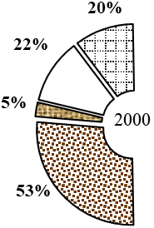
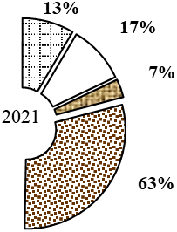
по основным видам экономической деятельности в 2021 году
(в процентах к общей численности занятого населения)

Сельское хозяйство, охота и лесное хозяйство; рыболовство, рыбоводств  Промышленность | Строительство  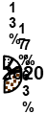  Сфера услуг
В 2021 г. в странах региона отмечалось постепенное улучшение ситуации на рынке труда. Численность безработных, определяемая в соответствии с критериями МОТ, начала возвращаться на допандеминый уровень и в III кв. 2021г. в целом по СНГ составила 5,8% (см. Таблицу 3).
Таблица 3
Уровень безработицы в странах Содружества по методологии МОТ
(в среднем за период; в % к численности рабочей силы)

 |  | 2020  2020 |  |  |  |  |  | 2021
 |  | I кв. | II кв. | III кв. | IV кв. | Год | I кв. |  | II кв. | III кв. | IV кв.
СНГ |  | 5,9 | 7,3 | 7,2 | 7,1 | 6,8 | 7,3 |  | 6,2 | 5,8 | …
Азербайджан |  | 4,9 | 6,5 | 6,9 | 7,2 | 7,2 | 7,0 |  | 6,6 | 6,0 | 6,0
Армения |  | 19,8 | 17,5 | 18,1 | 16,0 | 18,2 | 17,0 |  | 15,0 | 15,0 | …
Беларусь |  | 4,1 | 4,2 | 4,0 | 4,1 | 4,0 | 4,2 |  | 4,0 | 3,7 | 3,8
Казахстан |  | 4,8 | 5,0 | 5,0 | 4,9 | 4,9 | 4,9 |  | 4,9 | 4,9 | 4,9
Кыргызстан |  | - | - | - | - | 5,8 | - |  | - | - | -
Молдова |  | 4,1 | 4,2 | 3,4 | 3,6 | 3,8 | 4,3 |  | 3,6 | 2,5 | …
Россия |  | 4,6 | 6,0 | 6,3 | 6,1 | 5,8 | 5,6 |  | 4,9 | 4,4 | 4,3
Узбекистан |  | 9,4 | 13,2¹⁾ | 11,1²⁾ | … | 10,5 | 10,2 |  | 9,8¹⁾ | 9,4²⁾ | …
Украина |  | 8,5 | 9,8 | 9,5 | 10,1 | 9,5 | 10,4 |  | 9,3 | 9,1 | …
Грузия |  | 18,3 | 18,3 | 17,0 | 20,4 | 18,5 | 21,9 |  | 22,1 | 19,5
ЕС-27 |  | 6,8 | 6,7 | 7,6 | 7,2 | 7,1 | 7,8 |  | 7,2 | 6,7 | 6,5
ОЭСР |  | 5,4 | 8,5 | 7,7 | 7,0 | 7,1 | 6,7 |  | 6,5 | 5,9 | 5,5
- Январь-июнь. ²⁾ Январь-сентябрь.
Высокий уровень безработицы отмечается в Армении и Грузии. В Грузии отчасти это связано с внедрением новой методики расчета.
В Молдове наблюдается рекордно низкое число безработных за всю историю страны – 2,5%. Тем не менее эксперты сходятся во мнении, что этот показатель не совсем корректно отображает реальное положение вещей, потому что люди не ищут работу в стране, а уезжают на заработки за границу.
Справочно. Среди стран Евросоюза в III квартале 2021 года наиболее высокий уровень безработицы отмечался в Испании (14,6%), Греции (13,0%), Италии (8,8%); самый низкий уровень – в Чехии (2,7%), Польше (3,1%) и Германии (3,2%).
В IV квартале 2021 года уровень безработицы составил в Японии 2,7%, США – 4,2% и Канаде – 6,3%.
Динамика уровня безработицы в СНГ, ЕС и ОЭСР представлена на Графике 1.
График 1
Уровень безработицы в 2021 году
(в % к численности рабочей силы)
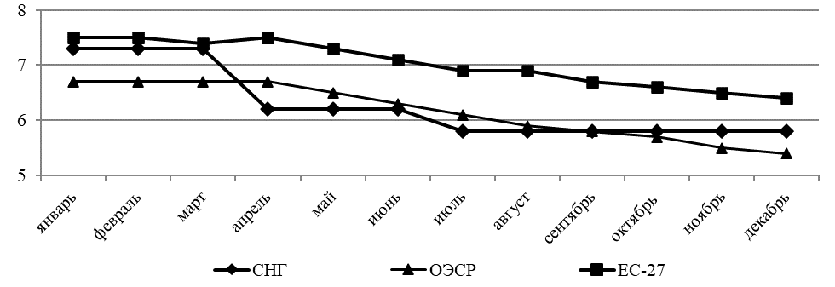

Существенно снизилась зарегистрированная безработица, которая составила 1,2%, что на 2 п.п. ниже, чем на конец декабря предыдущего года (см. Таблицу 4).
Таблица 4
Численность безработных, зарегистрированных в государственных
службах занятости в 2021 года (на конец декабря)
 | Численность безработных |  |  | Уровень зарегистрированной  безработицы¹⁾, %
 | всего,  тыс. человек | В % к соответствующему месяцу предыдущего года | В % к предыдущему месяцу | Уровень зарегистрированной  безработицы¹⁾, %
Азербайджан²⁾ | 100,8 | 255,8 | 111,1 | 1,9
Армения | 58,2 | 100,8 | 94,8 | …
Беларусь | 5,3 | 85,8 | 73,9 | 0,1
Казахстан | 97,9 | 56,2 | 69,1 | 1,1
Кыргызстан | 76,0 | 96,5 | 99,1 | 2,9
Молдова | 20,0 | 108,4 | 78,4 | 2,2
Россия | 776,9 | 28,0 | 97,8 | 1,0
Таджикистан³⁾ | 54,6 | 109,4 | 99,0 | 2,2
Всего по СНГ | 1190,3 | 36,8 | 92,6 | 1,2
¹⁾ Численность безработных, зарегистрированных в службах занятости населения, к численности рабочей силы/экономически активного населения; в процентах.
²⁾ На конец марта 2020 года.
³⁾ На начало января 2022 г.
Снижение безработицы было обусловлено ослаблением ограничительных мер и адаптацией организаций к изменившейся ситуации, а также реализацией отдельными странами мер поддержки, в частности программ по восстановлению занятости и трудоустройства населения.
Справочно. Так, в Азербайджане для целей повышения занятости в 2020- 2025 гг. заложено выделение 272 млн манатов. Данные средства направляются на реализацию ряда программ, в частности программы софинансирования заработной платы, курсы профессиональной подготовки, программы по развитию самозанятости и обеспечения активов по выбранным бизнес- направлениям. По итогам 2021 г. к программе было привлечено 16 232 чел., что в 13,6 раз больше, чем в 2017 г. Также реализуется проект «Поддержка занятости», реализуемый совместно со Всемирным банком.
В Казахстане в 2021 году завершилась Государственная программа развития продуктивной занятости и массового предпринимательства на 2017-2021 годы. За период реализации "Енбек" с 2017 по 2021 год ее участниками стали по ВКО более 220 тыс. человек, были трудоустроены 160 тыс. человек, в том числе на постоянные рабочие места – свыше 118 тыс. человек. Получили техническое и профессиональное обучение свыше 8 тыс. человек, прошли краткосрочное обучение рабочим специальностям по профессиям, востребованным на рынке труда, 18 тыс. человек.
В Узбекистане в соответствии с Концепцей Национальной стратегии социальной защиты населения на 2021−2030 годы предоставляются государственные субсидии через социальный контракт для повышения эффективности борьбы с безработицей.
Соответствующие программы реализуются и в других государствах региона.
В государственных службах занятости стран Содружества было зарегистрировано 1,6 млн незанятых граждан, обратившихся в поисках работы, что на 56% меньше, чем на конец декабря 2020 г. Статус безработного получили 1,2 млн человек (на 63% меньше, чем в 2020 г.) (см. Приложение 5).
По мере отступления пандемии сокращаются многие виды оказываемой безработным помощи. Пособие по безработице на конец декабря 2021 г. получали в Кыргызстане 0,2% зарегистрированных безработных, Азербайджане – 0,5, Таджикистане – 2, Молдове – 8, Беларуси – 44 и России – 68%.
В декабре 2021 г. средний размер пособия по безработице в Беларуси – 25,8 белорусского рубля (10$), Молдове – 1884 леев (103$), Таджикистане – 718 сомони (64$). В России на 2021 год минимальное пособие по безработице установлено в размере 1500 руб. (на декабрь это 21$), максимальное – для граждан, признанных в установленном порядке безработными, – 12130 руб. (в декабре – 167$). Приведенные данные показывают, что объемы помощи безработным во многих государствах остаются низкими. Актуальной остается постановка профсоюзами в отдельных странах вопроса о введении обязательного страхования по безработице.
Число вакансий, заявленных работодателями в государственные службы занятости, на конец декабря 2021 г. по сравнению с концом декабря 2020 г. возросло в Армении, Беларуси, Кыргызстане, Молдове и России в 1,1-1,8 раза.
Справочно. В Беларуси в 2021 г. предложения от нанимателей выросли по разным секторам на 40-50% по сравнению с 2020 г. Средний показатель по рынку труда по итогам 2020 г. составил 9,2 резюме на 1 вакансию, а в 2021 г. он снизился до 6,7 резюме..
В Казахстане также выросло количество предложений от работодателей: на сайте hh.kz размещено на 57% вакансий больше, чем в 2020 г. При этом рост количества резюме соискателей в 2021 г. по отношению к 2020 г. увеличился почти в два раза.
В России в 2021 г. среднемесячное количество вакансий выросло на 71% по сравнению с допандемийным 2019 г., с 543400 до 931600 единиц, а число резюме – на 13%, с 3,34 млн до 3,77 млн единиц.
При этом во многих странах численность безработных превышает количество вакансий (см. Приложение 6). Только в Беларуси и России просматривается нехватка рабочей силы. Но из-за несбалансированности рынка труда и низкого уровня выставленных вакансий, не соответствующих условиям достойного труда, по ряду отраслей наблюдается острый дефицит кадров. В большинстве стран это относится к высококвалифицированным работникам и рабочим профессиям.
Справочно. На конец декабря 2021г., в Таджикистане на рабочие профессии приходилось 41% общего числа вакансий, Армении – 47%, Беларуси – 64%, России – 67%.
Следует отметить, что на состояние рынка труда оказывает влияние демографический фактор. Так, в России за последние 10 лет количество молодежи сократилось почти вдвое. В 2021 г. количество резюме молодых специалистов сократилось почти на треть по сравнению с предыдущим годом. Средний возраст занятого населения составляет сейчас - 41 год, к 2030 г. он составит по прогнозам 43 года.
За последнее десятилетие (2021 г. против 2011 г.) численность населения в Беларуси в возрасте 20–24 лет снизилась на 41,5%. Следующая возрастная категория (25–29 лет) также переживает спад. Соответственно снижается и число занятых.
В 2021 году службами занятости трудоустроено в Молдове 24% числа обратившихся к ним за этот период незанятых граждан, в Кыргызстане – 31%, Армении, России и Таджикистане1) – 63-67%, Беларуси – 79%, Казахстане – 85% (см. Приложения 7-8).
Следует отметить, что восстанавливается рынок труда в странах региона в значительной степени за счет неформальной экономики. По имеющимся оценочным данным доля неформальной занятости составляет в Беларуси – 8%, России – 20, Украине – 21, Молдове – 22, Таджикистане – 29, Узбекистане – 52, Кыргызстане – 65%.
Сохраняется тенденция постепенного ухода от классической модели в сторону нестандартных/незащищенных форм занятости, включая самозанятость, занятость посредством «интернет-платформ».
Цифровые платформы получают всё более широкое распространение, проникая в самые разные секторы экономики. С развитием онлайн сервисов увеличивается общий объема платформенной экономики, расширяется и платформенная занятость.
Справочно. Согласно оценке ОЭСР в период с 2018 по 2021 гг. среднегодовые темпы роста платформенной экономики составили рекордные 17.4%. По состоянию на 2021 г. ее объем составил в стоимостном выражении 347 млрд долл., а к 2023 г. прогнозируется до полутриллиона долларов. К 2023 г. в глобальной платформенной экономике будет занято 150 млн человек или каждый двадцатый работающий в мире.
Ранее в аналитических материалах нами были подробно рассмотрены характеристики и особенности платформенной занятости, ее преимущества и недостатки. Существует огромное количество нюансов и проблем в платформенной занятости. Платформы дают гибкость, и организация работы на них строится на совсем иных принципах, чем в традиционном бизнесе.
Согласно исследованию МОТ, в платформенной экономике велика доля неоплачиваемого труда (подготовительно-заключительное время, время между заказами и пр.), собственных затрат работника, которые не компенсируются и не оплачиваются платформой. Зачастую работник должен сам себя обеспечивать средствами производства (автомобиль, велосипед, компьютер, смартфон, программное обеспечение), за свой счет осваивать смежные профессии и повышать квалификацию. В традиционных трудовых отношениях эти затраты, как правило, берет на себя работодатель.
На платформах задействованы два типа работников: основная рабочая сила, нанимаемая непосредственно платформой, и работники, работа которых осуществляется через эти платформы и выполняется «на рабочем месте». Перед первыми платформа отвечает за выполнение обязательств по законодательству о труде и социальной защите, перед вторыми – не несет никакой ответственности. Как правило, такие работники оформляются как самозанятые или ИП, а некоторые и вовсе работают без оформления - "в тени". Однако в любом случае платформенный занятый трудится без всяких социальных гарантий и, по сути, является абсолютно не защищенным.
Платформы инвестируют большие средства в технологии и привлечение клиентов, но не в оплату труда работников или улучшение условий их труда. Соответственно, они не несут стандартных затрат на персонал: минимальная оплата труда, оплата отпуска и больничных, страховка, оплата переработок и простоев, затраты на обучение и развитие. При ограниченном доступе к социальной защите работники подобных сервисов, подвержены целому ряду рисков в области охраны и гигиены труда, особенно ярко это проявилось во время пандемии.
Отсутствие социальных гарантий является одной из основных причин прекращения сотрудничества с платформой. Согласно проведенному опросу, платформенные занятые хотели бы иметь ежегодный оплачиваемый отпуск, декретный отпуск, ДМС и выплаты в связи с травматизмом. Абсолютное большинство платформенных занятых (84%) не реже одного раза в год не могут выйти на работу по причине болезни. Из них 32% приостанавливают работу и живут на сбережения, 22% приостанавливают работу и берут в долг, 18% приостанавливают работу и живут на средства другого члена семьи, еще 18% выходят на работу больными.
Нельзя не видеть, что платформы вытесняют традиционные трудовые отношения с их устоявшимися гарантиями социальных прав трудящихся, могут привести к уменьшению числа наемных работников. Это относится и к самозанятым.
На сегодняшний день в государствах региона в законодательстве отсутствует четкое определение самозанятых. Это приводит к массовому распространению самозанятости за счет наемных работников. Немало примеров, когда работодатели понуждают наемных работников переходить в самозанятые, поскольку в этом случае они не обязаны обеспечивать права и гарантии этим трудящимся и их расходы на рабочую силу сокращаются. Из-за отсутствия четкого определения нет и точных данных по этой категории. По оценкам, в Азербайджане их число превышает 16 тыс. чел., в Казахстане – 2,13 млн. чел., в России – 3,6 млн. чел. (с перспективой роста к 2030 г. до 10-11 млн.), в Узбекистане – более 560 тыс. человек.
Самозанятость имеет ряд преимуществ, прежде всего, как простой и доступный способ получения дохода как на эпизодической, так и на регулярной основе, возможность дополнительно заработать. Она позволяет сохранить автономность и свободу в выборе рабочего графика и объема собственной работы. Низкие барьеры на вход, отсутствие дискриминации по возрасту делают ее привлекательной для уязвимых категорий граждан, таких как молодежь без опыта работы, лица предпенсионного и пенсионного возрастов, матери с детьми, лица с ограниченными возможностями здоровья. Однако, когда такая занятость является основным или единственным источником дохода, преимущества, связанные с гибкостью графика занятости, размываются. Необходимость постоянной работы в объёме, как правило, превышающем стандартную рабочую неделю и заниженная заработная плата приводит к систематическим переработкам, переутомлению, нарушению режима труда и отдыха.
Это подтверждают и исследования, проводимые в 2021 г. в отдельных государствах региона.
Справочно. Результаты исследования, проведенного Институтом общественных наук РАНХиГС в 2021 г., не выявили значимых изменений в количестве самостоятельно занятых лиц (занятых официально и неофициально) на рынке труда России: для каждого десятого работника от общего количества занятого населения самозанятость по-прежнему является основным и единственным способом получения дохода, еще столько же используют самозанятость в качестве дополнительного источника заработка. По-прежнему значительная часть самозанятых (занятых частной практикой) трудится без официального оформления: по основной занятости – 30,5%, по дополнительной – 67,5%. За последние годы наблюдается сокращение числа самозанятых, имеющих неофициальный заработок по основной работе (-17,9 п.п. к 2016 г.).
Распространенность самостоятельной занятости на российском рынке труда в большей степени обусловлена вынужденным характером включения работников в эту форму трудовых отношений. Возможность повысить свои доходы является главным аргументом выбора самостоятельной занятости. Основные трудности ведения самостоятельной занятости связаны с организационными составляющими, препятствующими устойчивой трудовой деятельности по выбранному профилю, а именно с нестабильной занятостью (49,5%) и сложностями поиска заказов (работ, проектов) (43,4%). Чаще всего занятые индивидуальной трудовой деятельностью (в их числе индивидуальные предприниматели без наемных работников) находят клиентов – потребителей своих работ, услуг или товаров с помощью «сарафанного радио» (личные знакомства, рекомендации коллег, заказчиков). Значительная часть занятых частной практикой находится вне современных интернетсервисов по поиску работы, что, возможно, и формирует распределение основных трудностей ведения самостоятельной занятости. Среди них только 29,7% зарегистрированы (17,6% на нескольких) на каких-либо интернет-площадках поиска работы (например, FL.ru, YouDo.com, Profi.ru и др.).
С 2019 г. отмечается рост доли информированных о новом налоговом режиме (НПД) для самозанятых. Результаты исследования показывают повышение привлекательности нового налогового режима для лиц, занятых частной практикой, – в частности, отмечаются рост доли воспользовавшихся новым налоговым режимом (+16,3 п.п. к 2019 г.), а также снижение доли тех, кто по разным причинам не желает переходить на НПД (-14,7 п.п. к 2019 г.) Привлекательность нового налогового режима, по мнению респондентов, которые воспользовались или только планируют воспользоваться им, по большей части связана с желанием чувствовать себя спокойно и с небольшими налоговыми ставками. Нежелание воспользоваться НПД обусловлено опасениями по увеличению налоговых ставок, а также отсутствием поддержки в части социального, пенсионного обеспечения и слабой информационной, финансовой помощью.
Надо осознавать, что если самозанятость ставится во главу политики на рынке труда, то это приведет к его разрушению и созданию неустойчивой социальной системы, поскольку самозанятые лишены каких-либо социальных и трудовых гарантий. По самозанятым, платформенным работникам остается нерешенным вопрос обеспечения гарантий по пенсионному обеспечению, медицинскому страхованию, страхованию по безработице, оплате больничных листов, работы во вредных и опасных условиях труда и др.
При этом, учитывая незначительный доход, получаемый самозанятыми, было бы целесообразным предусмотреть возможность софинансирования взносов со стороны государства и компаний (платформ), взаимодействующих с самозанятыми.
В Европейском Союзе уже приступили к процессу разработки стандартов для регулирования условий труда в платформенной экономике. Подобные шаги предпринимаются и в отдельных государствах региона. Так, в РФ обсуждается Концепция новой редакции федерального закона "О занятости населения, в котором предполагается дать определения "платформенной" и "неконвенциональной" (теневой) занятости и самозанятости.
Продолжает оставаться актуальным использование удаленной (дистанционной) занятости, которая получила широкое распространение в условиях пандемии. С ослаблением ограничений этот формат не исчез.
Так, по данным исследований в России более 80% работодателей в той или иной мере используют такую форму выполнения сотрудниками своих обязанностей.
В Беларуси в 2021 г. по данным исследования 70% организаций-респондентов применяли дистанционную работу по совместной инициативе нанимателя и работника. При этом с этой инициативой чаще выступали работники (20.9%), чем наниматели (9.1%). Популярность данного формата растет. Так, количество резюме в поиске дистанционного формата в 2021 г. увеличилось примерно на 94,7% в сравнении с 2020 г., а число вакансий с удаленным графиком работы – на 92%.
В Казахстане по опросам кадровых агентств более половины респондентов (68%) хотели бы работать удаленно, а 32% предпочли бы остаться на своем рабочем месте.
Учитывая, что и работодатели, и работники оценили преимущества дистанционной формы занятости, можно предположить, что компании и в дальнейшем продолжат активно нанимать сотрудников на удаленную работу или предлагать им гибридный формат занятости. В связи с этим в большинстве стран региона были внесены изменения в трудовое законодательство с целью регламентировать данный формат работы. При этом сохраняется еще целый ряд нерешенных вопросов, в частности вопроса ответственности работодателя за состояние охраны труда, обеспечение оборудования рабочего места на дому и др.
Справочно. По данным статистики за 2020 г. уровень обеспеченности городских домохозяйств компьютерами в Азербайджане – 160 шт. на 100 домохозяйств, Беларуси – 113, Казахстане – 92, Кыргызстане – 23, Молдове –87, в России – 138, в Узбекистане – 74 шт.
Стремительные изменения в экономике, на рынке труда диктуют новые требования к системам образования и переподготовки кадров в странах региона. В текущих условиях они не в полной мере отвечают современным запросам рынка труда.
В частности, в связи с ускоренной цифровизацией, необычайно высок спрос на специалистов в сфере IT технологий. В топ-10 наиболее востребованных специальностей входят аналитик данных, веб-разработчик, специалист по информационной безопасности, администратор баз данных, веб-дизайнер, разработчик мобильных приложений, и эксперт в области искусственного интеллекта.
Так, в соответствии со стратегии «Цифровой Узбекистан - 2030» реализовано 89 проектов в регионах и более 200 проектов в отраслях. С начала года число резидентов IT-парка увеличилось на 35%, ими создано более 6 тысяч новых рабочих мест. Открываются 14 IT-техникумов.
В целях улучшения сбалансированности рынка труда в России, например, программой «Профессионалитет» планируется охватить порядка 150 тысяч студентов учреждений среднего профессионального образования (СПО). Программа предполагает создание в регионах образовательных кластеров на основе партнерства промышленных предприятий и учреждений СПО и подготовку будущих специалистов под целевой заказ предприятий-партнеров в рамках модернизации материально-технической базы колледжей, повышения уровня квалификации преподавательского состава, пересмотра образовательных программ и учебных планов.
По оценкам Минтруда РФ в горизонте 3-5 лет 70% трудящихся будут нуждаться в переквалификации или дополнительном образовании. При этом, исходя из исследований, 38% работников считают, что обучение необходимо проходить раз в несколько лет, а 34% – раз в год и только 20% считают дополнительное образование ненужным. В тоже время людям не нравится растягивать своё обучение на маленькие порции в течение длительного периода, так как они часто перегружены и работой, и обучением, и жизненными обстоятельствами.
В целом, несмотря на стабилизацию на рынке труда и постепенное снижение уровня безработицы по итогам 2021 г., этот процесс неравномерен и сильно отличается по странам, безработица остается серьезной проблемой. Пристального внимания профсоюзов требует ситуации на рынке труда, его цифровизация, внедрение новых незащищенных форм занятости.
Резко обострившаяся с началом 2022 г. геополитическая обстановка, беспрецедентное санкционное давление на отдельные страны Содружества несет риски для всего региона. В этих условиях особую важность приобретает необходимость постоянного мониторинга ситуации, выработки странами региона солидарных мер поддержки, направленных на стабилизацию ситуации и обеспечению занятости на рынках труда.
Сообщается в порядке информации.
Департамент ВКП по вопросам защиты
социально-экономических интересов трудящихся
Приложение 1

ЗАЯВЛЕНИЕ
глав государств – участников Содружества Независимых Государств
о развитии сотрудничества в сфере миграции

от 15 октября 2021 года

Главы государств – участников Содружества Независимых Государств,
отмечая, что сфера миграции относится к приоритетным направлениям государственной политики государств – участников СНГ,
признавая важность укрепления международного сотрудничества в вопросах миграционной политики, а также значимость активизации взаимодействия по регулированию миграционных процессов на пространстве СНГ,
учитывая значительный вклад трудовой миграции в экономическое развитие государств – участников Содружества,
руководствуясь желанием упрочить отношения дружбы, добрососедства, межнационального и межконфессионального согласия,
подтверждая свою приверженность обеспечению прав и основных свобод человека в соответствии с законодательством и международными обязательствами государств – участников СНГ,
уважая право каждого государства – участника СНГ обеспечивать свою национальную безопасность, а также отстаивать права и интересы своих граждан,
подтверждают важность развития и совершенствования договорно-правовой базы СНГ в сфере миграции, в том числе актуализации подходов при заключении двусторонних международных договоров, регламентирующих вопросы осуществления трудовой деятельности, включая организованный набор граждан, и реадмиссии;
стремятся к сотрудничеству по выработке возможных совместных мер по вопросам миграции и способствуют их практической реализации;
констатируют важность установления прозрачных административных процедур, необходимых для въезда, выезда, нахождения и осуществления трудовой деятельности на территориях государств – участников СНГ;
подтверждают необходимость обеспечения реализации прав трудящихся- мигрантов из государств – участников СНГ, предоставленных им в соответствии с законодательством государства трудоустройства, в том числе обеспечения возможности защиты трудящимися-мигрантами своих прав в государстве трудоустройства;
подчеркивают важность обеспечения государствами трудоустройства социальных прав трудящихся-мигрантов в соответствии с законодательством и международными обязательствами государства трудоустройства;
признают важность надлежащей довыездной подготовки (обучения) трудящихся-мигрантов и членов их семей и владения указанными лицами базовыми знаниями языка государства трудоустройства, а также знаниями, необходимыми для соблюдения требований законодательства государства трудоустройства и социокультурной адаптации;
подчеркивают стремление к обеспечению благоприятных условий для адаптации трудящихся-мигрантов к правовым, социально-экономическим и культурным условиям жизни в государствах трудоустройства;
осознают, что значимым фактором, влияющим на успешность процесса адаптации иностранных граждан, является характер отношения к ним членов принимающего общества, и выражают намерение совместно принимать меры по разрушению негативных стереотипов о мигрантах;
подчеркивают недопустимость провоцирования конфликтов на межнациональной и межконфессиональной основе, признавая необходимость борьбы с проявлениями ксенофобии и нетерпимости;
подчеркивают важность надлежащего оформления документов, удостоверяющих личность, для целей въезда, выезда и пребывания за рубежом, усиления борьбы с фальсификацией установочных данных, подделкой документов;
выступают за разработку, внедрение и активное использование национальных и международных цифровых платформ для оптимизации процессов оформления въезда, пребывания и трудоустройства мигрантов в государствах – участниках СНГ;
признают, что в условиях распространения террористической и экстремистской угроз безопасность государства и общества в миграционной сфере не может быть обеспечена без применения цифровых технологий обработки персональных, в том числе биометрических, данных и расширения случаев их трансграничной передачи, и подтверждают приверженность принципу недопустимости произвольного вмешательства в частную жизнь и стремление обеспечить надлежащую защиту прав и свобод человека при использовании персональных данных;
считают необходимым в соответствии с национальным законодательством и международными обязательствами усилить взаимодействие между компетентными органами государств – участников СНГ в вопросах обмена в электронном виде сведениями о гражданах, в том числе изменивших свои установочные данные;
призывают продолжить совместную работу по расширению сотрудничества государств – участников СНГ в сфере противодействия незаконной миграции, торговле людьми и связанным с ней преступлениям в соответствии с законодательством и международными обязательствами государств – участников СНГ;
подтверждают готовность в условиях ситуаций чрезвычайного характера сотрудничать в целях своевременного и безопасного возвращения мигрантов и членов их семей в государства их постоянного проживания, в том числе путем предоставления возможности беспрепятственного транзита через территории государств – участников СНГ;
подчеркивая необходимость соблюдения прав и законных интересов мигрантов, нарушивших миграционное законодательство государства пребывания, признают необходимость усилить взаимодействие государств – участников СНГ по вопросам приема государствами своих граждан, подлежащих административному выдворению, реадмиссии и депортации из другого государства – участника СНГ в соответствии с их международными обязательствами.
Приложение 2

Численность работающих по найму в 2020 году
(в % к общей численности занятого населения)
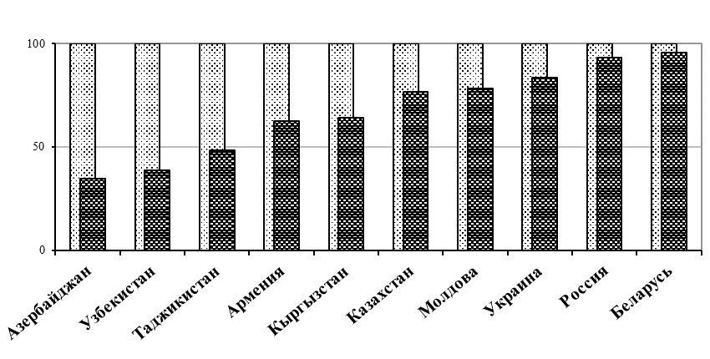

Всего занятых
В том числе по найму

Приложение 3
Численность пенсионеров в расчете на 1000 занятых в 2020 году
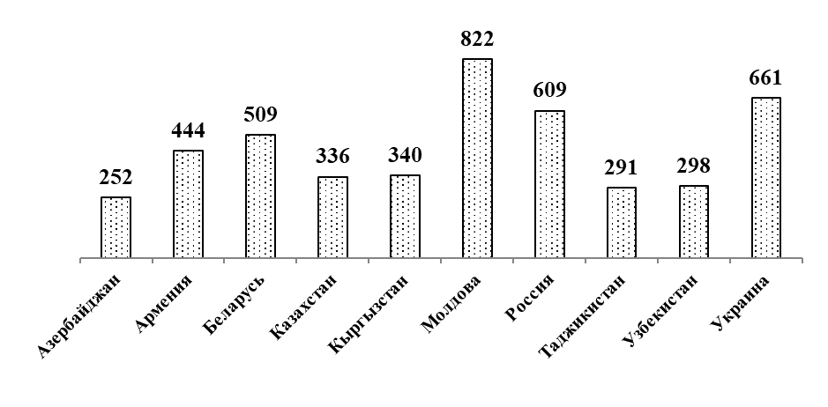

Приложение 4
Распределение занятого населения по
видам экономической деятельности в 2020 году
(в процентах к итогу)

 | Всего | в том числе:
 | Всего | Cельское хозяйство, охота и лесное хозяйство;  рыбоводство | Промыш-  ленность | Строитель-  ство | Сфера  услуг
Азербайджан | 100 | 36,3 | 7,3 | 7,3 | 49,1
Армения | 100 | 22,9 | 13,8 | 9,1 | 54,2
Беларусь | 100 | 8,7 | 23,5 | 6,5 | 61,3
Казахстан | 100 | 13,4 | 12,5 | 7,2 | 66,9
Кыргызстан | 100 | 18,3 | 14,0 | 11,8 | 55,9
Молдова | 100 | 21,1 | 14,6 | 7,2 | 57,1
Россия | 100 | 6,0 | 19,9 | 6,6 | 67,5
Таджикистан | 100 | 60,8 | 4,7 | 4,3 | 30,2
Узбекистан | 100 | 26,9 | 13,5 | 9,6 | 50,0
Украина | 100 | 17,1 | 14,8 | 4,2 | 63,9

Приложение 5

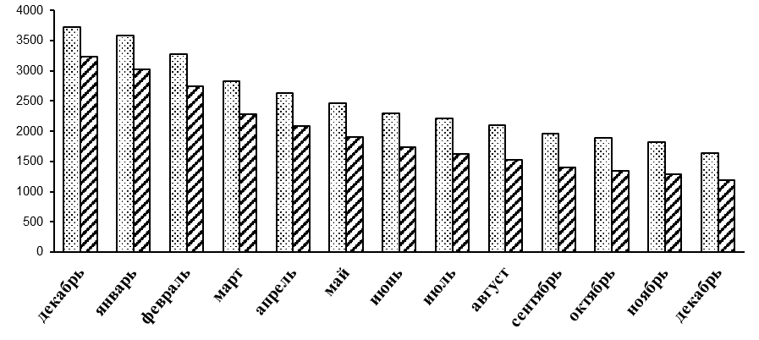
Численность незанятых граждан, обратившихся в государственные службы занятости стран Содружества с целью поиска работы (на конец месяца; тыс. чел.)

2020 г. 2021 г.
Обратилось в службы занятости незанятых граждан | Признано безработными

Приложение 6
Динамика численности безработных и числа свободных рабочих мест в отдельных странах Содружества (по данным служб занятости; на конец месяца)

Приложение 7
Численность трудоустроенных граждан,
состоящих на учете в службах занятости в декабре 2021 года

 | Трудоустроено незанятых  граждан,  тыс. человек | в % к
 | Трудоустроено незанятых  граждан,  тыс. человек | численности незанятых граждан, состоящих на учете в службах занятости,  на начало месяца | соответствующему месяцу предыдущего года | предыдущему месяцу
Азербайджан¹⁾ | 7,1 | 2,7 | 131,9 | 78,8
Армения | 0,8 | 1,0 | 103,5 | 72,8
Беларусь | 6,3 | 75,5 | 81,1 | 74,2
Казахстан | 46,3 | 30,3 | 82,3 | 109,0
Кыргызстан | 2,1 | 2,1 | 86,6 | 124,9
Молдова | 0,6 | 3,0 | 113,7 | 95,8
Россия | 145,6 | 15,8 | 57,9 | 88,8
Таджикистан²⁾ | 5,5 | 6,9 | 78,2 | 104,6

Приложение 8
Трудоустроено незанятых граждан
(январь-декабрь; в % к числу обратившихся в службы занятости)
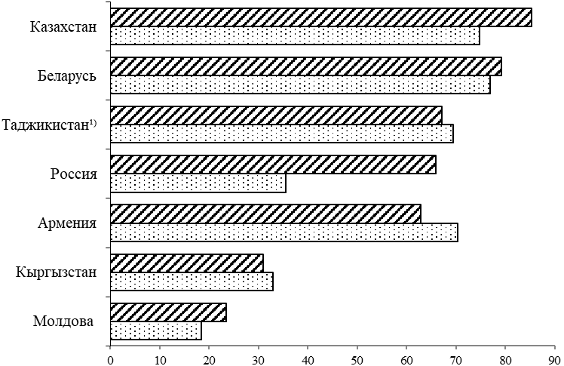

2020 г. 2021 г.
_____________
¹⁾ Январь-ноябрь.

К незанятым относятся безработные граждане трудоспособного возраста (включая граждан, получивших официальный статус безработного), обратившиеся по вопросам трудоустройства в службу занятости и поставленные на учет.
В марте 2020, страховые выплаты по безработице.
Выплаты по безработице включают погашение задолженности за предыдущие месяцы.
Аналитические материалы: «О социально-экономическом положении в независимых государствах региона, где действуют членские организации ВКП» (Постановление Совета ВКП от 08 декабря 2021 г.) и № 01-06 от 04 марта 2022 г., «О некоторых вопросах платформенной занятости и самозанятости» (июнь 2021 года).
https://www.ilo.org/wcmsp5/groups/public/---dgreports/---dcomm/---publ/documents/publication/wcms_771749.pdf
Исследование Центра стратегических разработок "Платформенная занятость в России-2021".
НИИ труда Министерства труда и социальной защиты РБ
По данным исследования HeadHunter Казахстан https://forbes.kz/process/resources/kazahstantsyi_vse_chasche_stremyatsya_nayti_udalennuyu_rabotu

